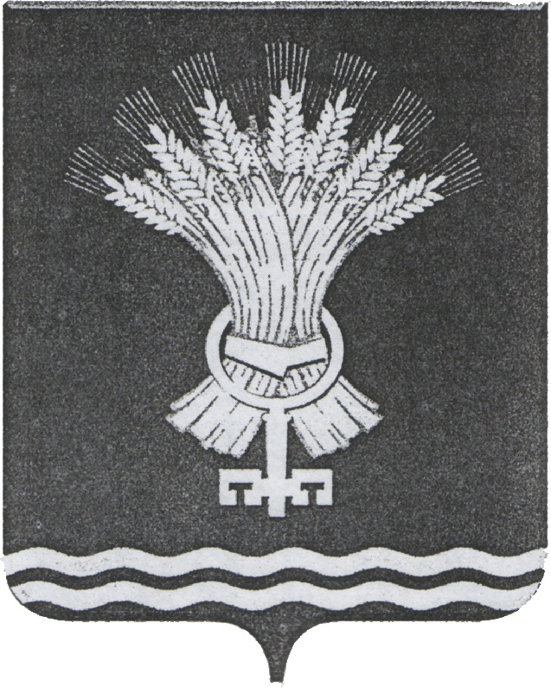

ГЛАВА

ТАЛИЦКОГО ГОРОДСКОГО ОКРУГА

ПОСТАНОВЛЕНИЕ

от |  | №

г. Талица

О внесении изменений в постановление Главы Талицкого городского округа
от 02.02.2016 № 2 «О создании межведомственной комиссии по обследованию мест массового пребывания людей, расположенных
на территории Талицкого городского округа»

В целях актуализации состава межведомственной комиссии по обследованию мест массового пребывания людей, расположенных на территории Талицкого городского округа, обеспечения межведомственного взаимодействия между субъектами профилактики по борьбе с терроризмом

ПОСТАНОВЛЯЮ:

1. Внести в постановление Главы Талицкого городского округа от 02.02.2016 № 2 «О создании межведомственной комиссии по обследованию мест массового пребывания людей, расположенных на территории Талицкого городского округа» изменения, изложив приложение № 2 «Состав межведомственной комиссии по обследованию мест массового пребывания людей, расположенных на территории Талицкого городского округа» в редакции согласно приложению к настоящему постановлению.
2. Опубликовать настоящее постановление в газете «Сельская новь» и разместить на официальном сайте Администрации Талицкого городского округа в информационно-телекоммуникационной сети «Интернет».

Глава
Талицкого городского округа А.Г. Толкачев
Приложение
к постановлению Главы
Талицкого городского округа
от _____________ № _____

СОСТАВ
межведомственной комиссии по обследованию мест массового пребывания людей, расположенных на территории Талицкого городского округа

Толкачев А.Г. | Глава Талицкого городского округа, председатель комиссии
Берсенева С.Н. | заместитель главы Администрации Талицкого городского округа, заместитель председателя комиссии
Марущак М.Г. | ведущий специалист отдела обеспечения безопасности жизнедеятельности Администрации Талицкого городского округа, секретарь комиссии
Члены комиссии:

Воропаев М.Н. | начальник УФСБ РФ по Свердловской области отделение в г. Богдановиче (по согласованию)
Горнушкин К.Н. | начальник отдела культуры Администрации Талицкого городского округа
Дятлов И.А. | начальник Управления городского хозяйства города Талицы Администрации Талицкого городского округа, правообладатель места массового пребывания людей, расположенного на территории Талицкого городского округа
Плотникова И.Б | начальник Управления образования Администрации Талицкого городского округа
Пряхин Э.М. | заместитель начальника полиции по ООП ОМВД России по Талицкому району (по согласованию)
Терентьев А.А. | начальник отдела физической культуры, спорта и молодежной политики Администрации Талицкого городского округа
Топорищев Н.Б. | начальник ФГКУ «86 ПЧ ФПС по Свердловской области» (по согласованию)
Ударцев А.Г. | инспектор ГОС Камышловского ОВО филиала ФГКУ «УВО ВНГ России по Свердловской области» (по согласованию)

